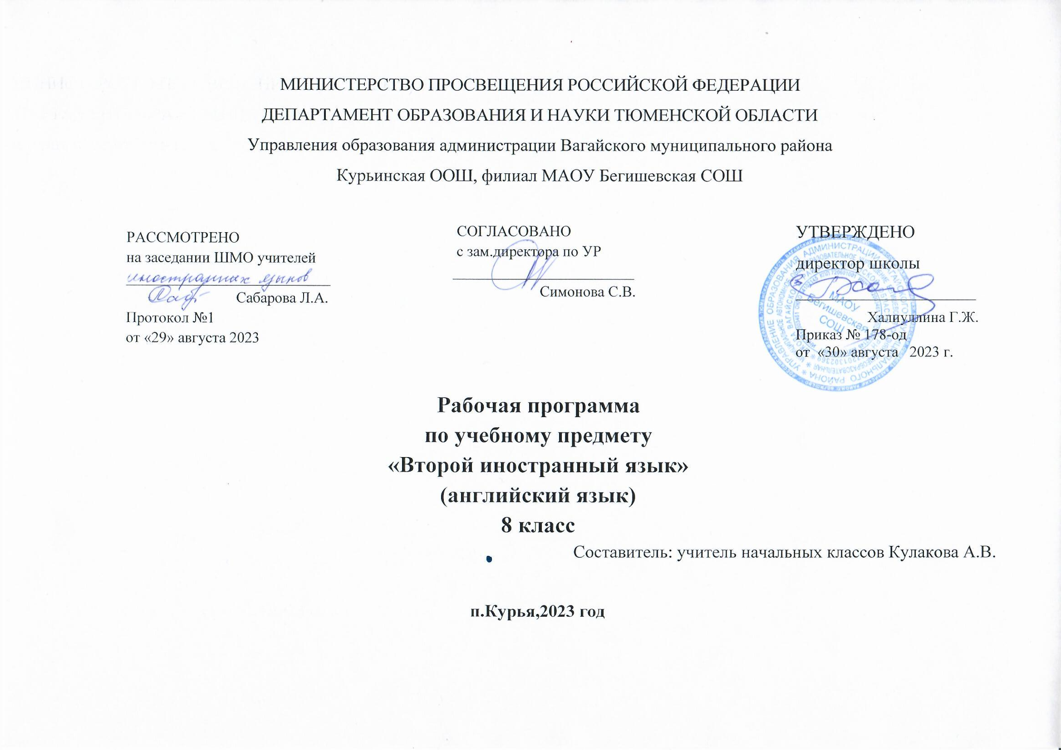

1.Планируемые результаты освоения учебного предмета «Второй иностранный язык (английский)» 8 класс
Данная рабочая программа обеспечивает достижение личностных, метапредметных и предметных результатов освоения учебного предмета «Иностранный язык»
Личностными результатами являются:
• воспитание российской гражданской идентичности: патриотизма, любви и уважения к Отечеству, чувства гордости за свою Родину; осознание своей этнической принадлежности, знание истории, языка, культуры своего народа, своего края, основ культурного наследия народов России и человечества; усвоение традиционных ценностей многонационального российского общества; воспитание чувства долга перед Родиной;
• формирование ответственного отношения к учению, готовности и способности обучающихся к саморазвитию и самообразованию на основе мотивации к обучению и познанию, выбору дальнейшего образования на базе ориентировки в мире профессий и профессиональных предпочтений, осознанному построению индивидуальной образовательной траектории с учётом устойчивых познавательных интересов;
• формирование целостного мировоззрения, соответствующего современному уровню развития науки и общественной практики, учитывающего социальное, культурное, языковое, духовное многообразие современного мира;
• освоение социальных норм, правил поведения, ролей и форм социальной жизни в группах и сообществах, включая взрослые и социальные сообщества; формирование основ социально-критического мышления; участие в школьном самоуправлении и в общественной жизни в пределах возрастных компетенций с учётом региональных, этнокультурных, социальных и экономических особенностей;
• развитие морального сознания и компетентности в решении моральных проблем на основе личностного выбора; формирование нравственных чувств и нравственного поведения, осознанного и ответственного отношения к собственным поступкам;
• формирование коммуникативной компетентности в общении и сотрудничестве с сверстниками, старшими и младшими в образовательной, общественно полезной, учебно-исследовательской, творческой и других видах деятельности;
• формирование ценности здорового и безопасного образа жизни; усвоение правил индивидуального и коллективного безопасного поведения в чрезвычайных ситуациях, угрожающих жизни и здоровью людей, правил поведения в транспорте и правил поведения на дорогах;
• формирование основ экологического сознания на основе признания ценности жизни во всех её проявлениях и необходимости ответственного, бережного отношения к окружающей среде;
• развитие эстетического сознания через освоение художественного наследия народов России и мира, творческой деятельности эстетического характера;
• формирование мотивации изучения иностранных языков и стремления к самосовершенствованию в образовательной области «Иностранный язык»;
• осознание возможностей самореализации средствами иностранного языка;
• стремление к совершенствованию речевой культуры в целом;
• формирование коммуникативной компетенции в межкультурной и межэтнической коммуникации;
• развитие таких качеств, как воля, целеустремлённость, креативность, инициативность, эмпатия, трудолюбие, дисциплинированность;
• формирование общекультурной и этнической идентичности как составляющих гражданской идентичности личности;
• стремление к лучшему осознанию культуры своего народа и готовность содействовать ознакомлению с ней представителей других стран; толерантное отношение к проявлениям иной культуры; осознание себя гражданином своей страны и мира;
• готовность отстаивать национальные и общечеловеческие (гуманистические, демократические) ценности, свою гражданскую позицию;
• готовность и способность обучающихся к саморазвитию; сформированность мотивации к обучению, познанию, выбору индивидуальной образовательной траектории; ценностно-смысловые установки обучающихся, отражающие их личностные позиции, социальные компетенции.
Метапредметными результатами являются:
• целеполагание в учебной деятельности: умение самостоятельно ставить новые учебные и познавательные задачи на основе развития познавательных мотивов и интересов;
• умение самостоятельно планировать альтернативные пути достижения целей, осознанно выбирать наиболее эффективные способы решения учебных и познавательных задач;
• умение осуществлять контроль по результату и по способу действия на уровне произвольного внимания и вносить необходимые коррективы;
• умение адекватно оценивать правильность или ошибочность выполнения учебной задачи, её объективную трудность и собственны возможности её решения;
• умение устанавливать причинно-следственные связи, строить логические рассуждение, умозаключение (индуктивное, дедуктивное и по аналогии) и делать выводы;
• умение создавать, применять и преобразовывать знаково-символические средства, модели и схемы для решения учебных и познавательных задач;
• умение организовывать учебное сотрудничество и совместную деятельность с учителем и сверстниками: определять цели, распределять функции и роли участников, использовать способ взаимодействия учащихся и общие методы работы; умение работать индивидуально и в группе: находить общее решение и разрешать конфликты на основе согласования позиций и учёта интересов, слушать партнёра, формулировать, аргументировать и отстаивать своё мнение;
• умение адекватно и осознанно использовать речевые средства в соответствии с задачей коммуникации: для отображения своих чувств, мыслей и потребностей, планирования и регуляции своей деятельности; владение устной и письменной речью, монологической контекстной речью;
• формирование и развитие компетентности в области использования информационно-коммуникационных технологий (ИКТ-компетенции);
• развитие умения планировать своё речевое и неречевое поведение;
• развитие коммуникативной компетенции, включая умение взаимодействовать сокружающими, выполняя разные социальные роли;
• развитие исследовательских учебных действий, включая навыки работы с информацией: поиск и выделение нужной информации, обобщение и фиксация информации;
• развитие смыслового чтения, включая умение выделять тему, прогнозировать содержание текста по заголовку/ключевым словам, выделять основную мысль, главные факты, опуская второстепенные, устанавливать логическую последовательность основных фактов;
• осуществление регулятивных действий самонаблюдения, самоконтроля, самооценки в процессе коммуникативной деятельности на иностранном языке
Предметными результатами являются:
В говорении:
— начинать, вести/поддерживать и заканчивать различные виды диалогов в стандартных ситуациях общения, соблюдая нормы речевого этикета, при необходимости переспрашивая, уточняя;
— расспрашивать собеседника и отвечать на его вопросы, высказывая своё мнение, просьбу, отвечать на предложение собеседника согласием/отказом в пределах изученной тематики и усвоенного лексико-грамматического материала;
— рассказывать о себе, своей семье, друзьях, своих интересах и планах на будущее;
— сообщать краткие сведения о своём городе/селе, о своей стране и странах изучаемого языка;
— описывать события/явления, передавать основное содержание, основную мысль прочитанного/услышанного, выражать своё отношение к прочитанному/услышанному, давать краткую характеристику персонажей.
В аудировании:
— воспринимать на слух и полностью понимать речь учителя, одноклассников;
— воспринимать на слух и понимать основное содержание несложных аутентичных аудио- и видеотекстов, относящихся к разным коммуникативным типам речи (сообщение/рассказ/интервью);
— воспринимать на слух и выборочно понимать с опорой на языковую догадку, контекст, выделяя значимую/нужную/необходимую информацию.
В чтении:
— читать аутентичные тексты разных жанров и стилей преимущественно с пониманием основного содержания;
— читать несложные аутентичные тексты разных жанров и стилей с полным и точным пониманием и с использованием различных приёмов смысловой переработки текста (языковой догадки, выборочного перевода), а также справочных материалов; уметь оценивать полученную информацию, выражать своё мнение;
— читать аутентичные тексты с выборочным пониманием значимой/нужной/интересующей информации.
В письменной речи:
— заполнять анкеты и формуляры; писать поздравления, личные письма с опорой на образец с употреблением формул речевого этикета, принятых в стране/странах изучаемого языка;
— составлять план, тезисы устного или письменного сообщения; кратко или развернуто излагать свои мысли.

2. Содержание учебного предмета «Второй иностранный язык (английский)» 8 класс

№ п/п | Наименование раздела | Всего часов | Из них
 |  |  | Уроки  (теоретический материал) | Контрольные работы
1. | Посещение США  Visiting the USA | 13 | 12 | 1
2. | Английский язык- язык международного общения  English-a global Language | 11 | 10 | 1
3. | Жизнь вокруг нас  Living things around us | 12 | 11 | 1
4. | Экологическая азбука  The ABC of Ecology | 11 | 10 | 1
5. | Быть в форме  Keeping Fit | 10 | 9 | 1
6 | Любимое времяпрепровождение  Our Favorite | 11 | 10 | 1

3. Тематическое планирование учебного предмета «Второй иностранный язык (английский)» 8 класс

№ урока п/п | Тема урока | Кол-во часов
1 | Раздел 1. Посещение США 13 часов  Как я провел летние каникулы. | 1
2 | Путешествие в США. | 1
3 | США: Новый Свет | 1
4 | Нью-Йорк: «Большое яблоко» | 1
5 | Географические названия (США) | 1
6 | Лексика и грамматика в использовании | 1
7 | Подростки о том, какие места в США они посетили. | 1
8 | США: географическое положение | 1
9 | Лексика и грамматика в использовании | 1
10 | Вашингтон-столица США: впечатления Кейт от поездки в столицу | 1
11 | Что я узнал о США | 1
12 | Обобщающее повторение грамматики и лексики | 1
13 | Контрольная работа «Путешествие в США. Большие города» | 1
14 | Раздел 2.Английский язык- язык международного общения 11 ч.  Английский язык в мире. Лексика и грамматика в использовании | 1
15 | Страны, языки, национальности .Лексика и грамматика в использовании | 1
16 | Из истории появления европейских языков. Лексика и грамматика в использовании | 1
17 | Насколько ты успеваешь в школе. Лексика и грамматика в использовании | 1
18 | Варианты английского языка: часть1 | 1
19 | Подростки о том, почему они учат иностранные языки. | 1
20 | Варианты английского языка:часть 2 | 1
21 | Лексика и грамматика в использовании | 1
22 | Даниел Редклиф. Подростки о том, как они будут пользоваться Английским в будущем | 1
23 | Обобщающее повторение грамматики и лексики | 1
24 | Контрольная работа « Известные словари в мире» | 1
25 | Раздел 3. Жизнь вокруг нас 12ч.  Чарльз Дарвин и его теория эволюции | 1
26 | Язык птиц | 1
27 | Дикие и домашние животные | 1
28 | Лексика и грамматика в использовании | 1
29 | Беатрикс Поттер | 1
30 | Люди о животных Африки | 1
31 | Животные и растения | 1
32 | Лексика и грамматика в использовании | 1
33 | Флора и фауна Британских островов | 1
34 | Фауна в разных англо-говорящих странах | 1
35 | Обобщающее повторение грамматики и лексики | 1
36 | Контрольная работа «Животные и растения в эмблемах разных городов» | 1
37 | Раздел 4. Экологическая азбука 11 ч.  « Зелёные поля» | 1
38 | Что такое экология | 1
39 | Что такое климат? | 1
40 | Наша окружающая среда | 1
41 | Динозавры | 1
42 | Экологические проблемы | 1
43 | Всемирный Фонд Защиты дикой природы и Гринпис | 1
44 | Доисторическая птица. Что я могу сделать, чтобы решить .Экологические проблемы | 1
45 | Выживет ли человек | 1
46 | Обобщающее повторение грамматики и лексики | 1
47 | Контрольная работа «Вторая жизнь старым вещам» | 1
48 | Раздел 5. Быть в форме 10 ч.  Как держать себя в форме | 1
49 | Еда быстрого приготовления | 1
50 | Люди о том, как они ведут правильный образ жизни | 1
51 | На приёме у врача | 1
52 | Люди о своём плохом самочувствии | 1
53 | Почему люди занимаются спортом | 1
54 | Мухаммед Али-человек легенда | 1
55 | Олимпийские игры | 1
56 | Обобщающее повторение грамматики и лексики | 1
57 | Контрольная работа «Олимпийские талисманы» | 1
58 | Раздел 6. Моё любимое время препровождения 11ч.  Подростки о своём свободном времени | 1
59 | Моё хобби | 1
60 | У. Шекспир | 1
61 | Как возникло театральное искусство | 1
62 | Как возникло театральное искусство | 1
63 | Театр | 1
64 | Первый поход в Большой Театр | 1
65 | Киностудии Голливуда | 1
66 | Давай пойдём в кино! | 1
67 | Контрольная работа« Театры России» | 1
68 | Обобщающее повторение грамматики и лексики | 1
Итого: |  | 68

